〈連絡先〉
受付番号

所属課所名
担当者名
住所
電話
メールアドレス

みかわ産業団地（第４期）
分譲申込書

（宛先）
三川町土地開発公社

令和 年 月 日

〒
申込者 所在地
会社名
代表者名
電話
E-mail

下記計画により分譲を希望しますので、関係書類を添えて申し込みます。
なお、申込書記載事項に相違ないことを誓約いたします。
記

１ 申込みをする理由
（該当する事項に「○」印を付し、理由を具体的に記入してください。）
新工場等の設置区分 | イ 新設 ロ 一部移転 ハ 全部移転
新工場等の機能 | イ 本社 ロ 本社以外
譲受けを必要とする理由
（建設予定施設の概要、本社機能移転の有無など、具体的に記入してください。）

移転後の跡地利用方法
（移転の場合のみ）
関連企業などの県内進出予定の有無 | 有（企業名： 市町村名： ）  無
注）１「新設」とは、事業の拡大等に伴い当該団地に新たに工場等を建設しようとするものです。
２「移転」とは、現在の工場等を当該団地に移転しようとするものです。
３「拠点」とは、新工場等に貴社組織の複数部門等を統括する機能を有するものです。

２ 希望区画等
希望区画及び面積
希望順位 | 分譲地  （①、② など） | 希望面積（㎡）
第１希望
第２希望
第３希望
注）複数の区画の分譲を受けたい場合は、「①と⑦」のように同一欄に複数ご記入ください。
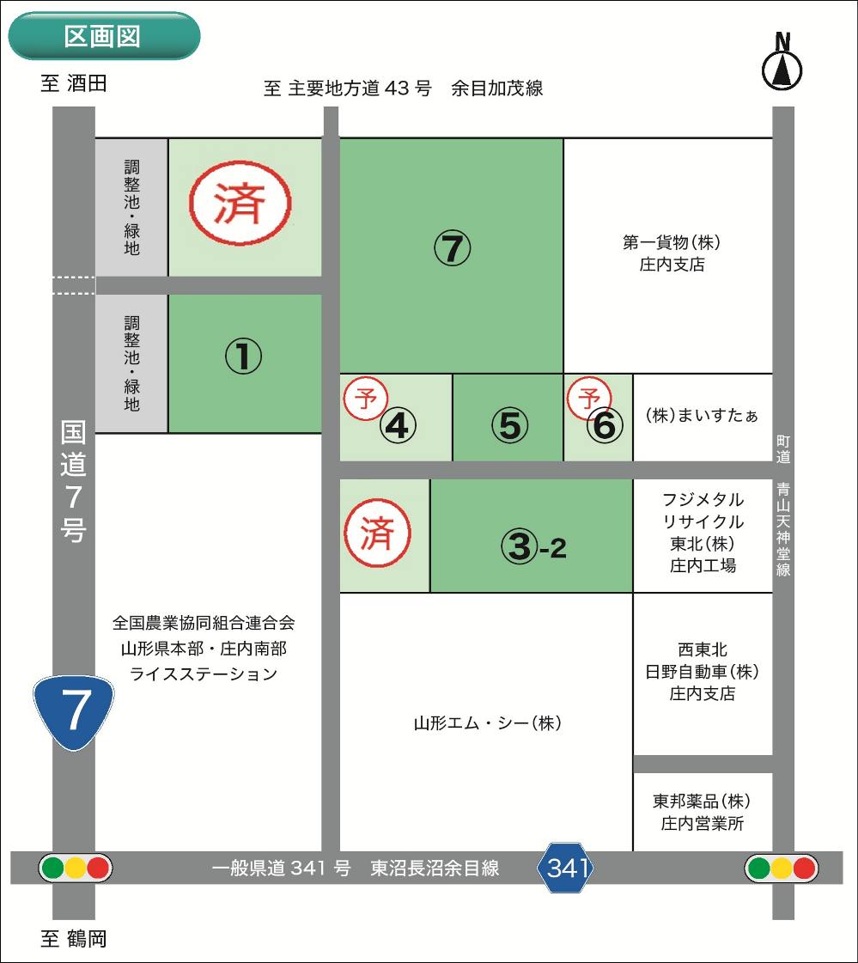

分譲の区割りは、仮に線引きしたものです。購入希望の面積については、既存の区画に関わらず柔軟に対応いたします。
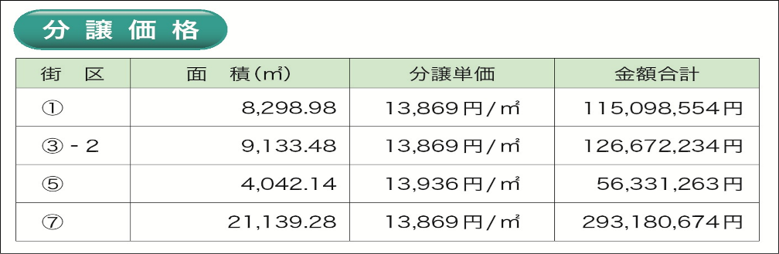
３ 申込者の事業概要
(1) 一般概要
事業の種類
資本金 | 千円 | 従業員数  （パートを除く） | 人
上場・非上場の別 | イ プライム市場上場 ロ その他上場 ハ 非上場
設立年月日 | 年 月 日
注）事業の種類は、日本標準産業分類（総務省編）の中分類により記入してください。

(2) 事業所の概要（本社・支社・工場・研究所・福利厚生施設等）
事業所 | 所在地 | 敷地 |  | 建物等 |  |  | 従業員数
事業所 | 所在地 | 面積  (㎡) | 所有  区分 | 建築面積  (㎡) | 延面積  (㎡) | 所有  区分 | 従業員数
本社 |  |  | 自社所有  借地 |  |  | 自社所有  借建物
 |  |  | 自社所有  借地 |  |  | 自社所有  借建物
 |  |  | 自社所有  借地 |  |  | 自社所有  借建物
 |  |  | 自社所有  借地 |  |  | 自社所有  借建物
（令和 年 月 日現在）
注）１ 従業員数には、パートを含めてください。
２ 上記の欄に記入しきれない分は、支社等の情報が記載されている会社パンフレット等の提出に替えることができます。
３ 移転対象事業所は、事業所欄に「◎」を付けてください。
４ 建設計画
(1) 進出後の生産計画
 | 操業初年度 | ２年目 | ３年目
生産品
取扱品
出荷額 | 千円 | 千円 | 千円
注）最短で用地取得できる時期は、令和8年4月を前提としてください。

(2) 建設計画概要
期 間  (和暦) | 建築物 |  |  |  |  |  | 設備  投資額  （千円） | 操業開始  予定年月
期 間  (和暦) | 建物 |  |  | 左のうち生産施設 |  |  | 設備  投資額  （千円） | 操業開始  予定年月
期 間  (和暦) | 棟  数 | 建築面積  （㎡） | 延面積  （㎡） | 棟  数 | 建築面積  （㎡） | 延面積  （㎡） | 設備  投資額  （千円） | 操業開始  予定年月
年 月  ～  年 月 |  |  |  |  |  |  | 土地 | 年 月
 |  |  |  |  |  |  | 建物 | 年 月
 |  |  |  |  |  |  | 設備等 | 年 月
設備投資額合計 |  |  |  |  |  |  |  | 年 月
注）最短で用地取得できる時期は、令和8年4月を前提としてください。

(3) 工場等の作業工程
注）１ 作業工程が複雑で記入しきれない場合は、別紙に記載して添付してください。

(4) 予定従業員数 （人）
正社員 | その他  (契約社員・パート等) | 計

(5) 予定使用水量及び電力
上水道使用水量（㎥/日） | 排水量  （㎥/日） | 契約電力  （KW） | 使用電力  (KW/月) | 都市ガス使用量  （㎡/日）
注）１ 上水道使用水量、排水量は、従業員の衛生等の使用目的でのみ使用する場合は記載不要です。
２ 契約電力、使用電力は、低圧での契約を想定している場合は記載不要です。
３ 都市ガスは生産設備で使用する場合のみ記載してください。

５ 公害防止計画
(1) 発生状況（該当する事項に「○」印を付してください。）
種別 |  | Ａ 騒 音 Ｂ 振 動 Ｃ ガ ス Ｄ 粉じん  Ｅ ばい煙 Ｆ 臭 気 Ｇ 汚 水
発生施設 |  |  | 処理方法
数量 | 処理前
数量 | 処理後
注）１ 数量は、デシベル等で記入してください。
２ 発生項目が多数あり、記入しきれない場合は、別紙に記載して添付してください。
３ 発生する公害がない場合は、「なし」と記入してください。

(2) 廃棄物
廃棄物の種類・量 |  | 処理方法
注）１ 発生項目が多数あり、記入しきれない場合は、別紙に記載して添付してください。
２ 廃棄物がない場合や事業系一般廃棄物のみの場合は、「なし」と記入してください。

(3) 過去の環境事故
過去に重大な水質事故など、環境に著しい影響を与えたことがある（過去10年以内に損害を与えた（係争中を含む）ことがある）場合は記入してください。
発生の有無 | あ り ・ な し | 発生年月 | 年 月
事故の内容

６ 企業の特色
貴社の特色を自由にご記入ください。
（例）・同業他社より優れていると思われる点
・企業経営上の工夫
・製品の特徴
・持続可能な開発目標（SDGｓ）達成に向けた取組
・多様な働き方の実践状況
・災害時の地域貢献への取組 など

７ 申込みに必要な書類
必要書類 | 部数
(1) 分譲事前申込書（本用紙） | １部
(2) 会社の定款 | １部
(3) 法人登記簿謄本（登記事項全部証明書） | １部
(4) 会社概要（会社案内、会社組織図、製品カタログ等） | １部

